ToDo:

Projekt planen…

* Strukturen einsehen
* Die Norm IEC61850 verstehen

Acos ET installieren

ACOS ET IEC61850 Projekt erstellen mit scd …

* Projekt erstellen
* Nach Hilfe
* ACOS750 hinzufügen unter Geräte
  + Baugruppen auswählen
  + Parameter unter iec61850 erstellen
  + Unter Kommunikation rechtsklick auf device und 61850 client erstellen mit der angelegten scd etc…
  + IPs anpassen
  + Schnittstellen angeben

Rapid61850 verstehen und umändern

* Nach Readme vorgehen
* Eclipse C, Eclipse Java, Eclipse EMF, JDK Java etc… installieren
* Java alle versionen aktivieren
* Keine ahnung worums geht bei 5
* Probleme bei Apache server für Kommunikation und Interface????
* The following problems were detected: Missing Constrain Import Package org.apache.lucene.document;version 7.1.0, 8.0.0
* C Projekt erstellen
  + MinGW installieren
* 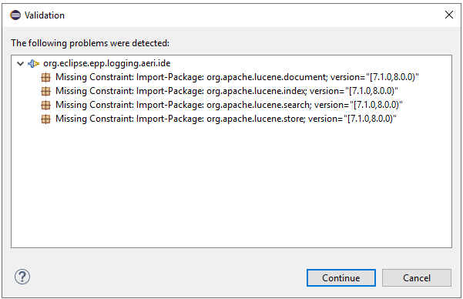
* Ports einlesen
* Nach <http://jlu.myweb.cs.uwindsor.ca/538/zeeshan.pdf> vorgehen
* J2EE instalieren
* 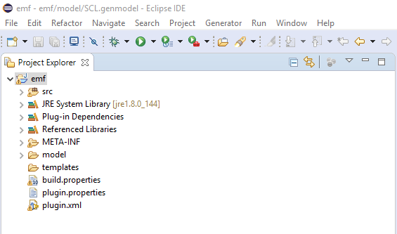

Wireshark installieren um Datenverkehr und Paketinhalt zu prüfen